かずみかん組３

なまえ

1. **すうじの　あなうめを　しましょう。**

|  |  |  |  |  |  |  |
| --- | --- | --- | --- | --- | --- | --- |
|  |  |  |  |  |  |  |

1. **５　は、いくつといくつでしょう。わくに　○を　かいて　こたえましょう。**
   1. ５は　　と　　　　　　　　　　　　　　　②５は、　　と

|  |  |  |  |  |
| --- | --- | --- | --- | --- |
|  |  |  |  |  |

|  |  |  |  |  |
| --- | --- | --- | --- | --- |
|  |  |  |  |  |

1. **かずを　かぞえて　すうじを　かきましょう。**

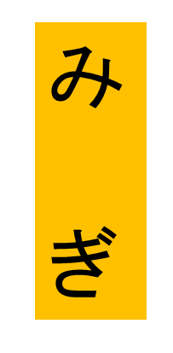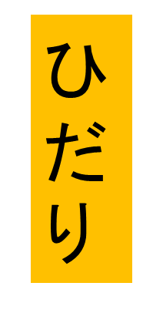**４，　　　　は、ひだりから　なんばんめですか。**

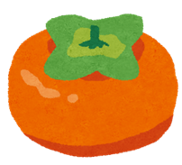



ばんめ

HirokoI教育の素材庫　https://hirokonokyouzaiko.com/